LAMPIRAN

PEDOMAN WAWANCARA

- Apa saja jenis produk asuransi syariah yang ditawarkan oleh Prudential?
- Apakah produk asuransi syariah Prudential merupakan pengembangan dari produk asuransi konvensional?
- Produk asuransi syariah Prudential menggunakan akad apa?
- Bagaimana volume jumlah nasabah asuransi syariah setiap tahunnya?
- Produk asuransi apa yang paling diminati oleh nasabah? Mengapa demikian?
- Dana premi yang dibayarkan oleh nasabah pada produk asuransi syariah dan konvensional diinvestasikan kemana saja?
- Bagaimana peran DSN dalam melakukan pengawasan terhadap produk asuransi syariah yang diterbitkan oleh Prudential?
- Waktu masuk jadi nasabah asuransi syariah Prudential, bagaimana tahapan prosedurnya?
- Bagaimana prosedur klaim produk asuransi syariah Prudential?

HASIL WAWANCARA DENGAN PEGAWAI DAN NASABAH PT. PRUDENTIAL LIFE ASSURANCE (PRU SPIRIT) KOTA KENDARI
NO. | NARASUMBER | JABATAN | HASIL WAWANCARA | WAKTU DAN TEMPAT
1. | Rahmia Fitriati | Unit Manager dan Leader Agent | Dari hasil penuturan informan mengatakan bahwa, kalo untuk syariah Prudential menyediakan banyak produk. Salah satunya itu, produk asuransi dasar PSAA dan masih banyak produk asuransi tambahan yang lain. Bisa dipilih oleh nasabah sesuai kebutuhannya. | 10/08/2015  PT. Prudential Life Assurance (Pru Spirit) Kota Kendari
2. | Sabri | Tenaga Pemasar/agen | Dari penuturan informan mengatakan bahwa, ya, produk syariahnya Prudential dikembangkan dari produk konvensional. | 06/07/2015  PT. Prudential Life Assurance (Pru Spirit) Kota Kendari
3. | Sabri | Tenaga Pemasar/agen | Dari penuturan informan mengatakan bahwa, ee.. kalo asuransi syariah diluncurkan sekitar tahun 2007 dan pake akad yang namanya akad wakalah bil ujrah beda dengan konven, bisa dilihat dalam polis. | 06/07/2015  PT. Prudential Life Assurance (Pru Spirit) Kota Kendari
4. | Sabri | Tenaga Pemasar/agen | Dari penuturan informan mengatakan bahwa, setiap tahun nasabah asuransi syariah meningkat, karena kita kan mayoritas Muslim. Transaksi bisnis syariah sudah jadi gaya hidup di masyarakat sekarang. | 06/07/2015  PT. Prudential Life Assurance (Pru Spirit) Kota Kendari
5. | Sabri | Tenaga Pemasar/agen | Dari penuturan informan mengatakan bahwa, rata-rata nasabah berasuransi untuk jangka panjang. Kalo jangka panjang ujung-ujungnya lagi, berapa jumlah duit akhirnya. Nah ketika kita buatkan dua pilihan, konven dan syariah, rata-rata memang untuk hasil akhir dari produk konven itu memang jauh dengan syariah. Perbedaan yang mendasar cuman di jumlah akhir aja, biasanya konven lebih tinggi daripada syariah. Makanya lebih diminati ketimbang yang produk syariah. | 06/07/2015  PT. Prudential Life Assurance (Pru Spirit) Kota Kendari
6. | Sabri | Tenaga Pemasar/agen | Dari penuturan informan mengatakan bahwa, dana alokasi nasabah diinvestasikan ke perusahaan-perusahaan yang ada sahamnya Prudential seperti di Telkomsel dll. | 06/07/2015  PT. Prudential Life Assurance (Pru Spirit) Kota Kendari
7. | Sabri | Tenaga Pemasar/agen | Dari penuturan informan mengatakan bahwa, ya betul, Prudential memang diawasi oleh DSN mengenai produk-produk yang dikeluarkannya, kalo tidak salah ada 3 (tiga) orang. | 06/07/2015  PT. Prudential Life Assurance (Pru Spirit) Kota Kendari
8. | St. Asniati | Nasabah PT. Prudential Life Assurance (Pru Spirit) kota Kendari | Dari penuturan informan mengatakan bahwa, saya waktu masuk jadi nasabah syarat-syaratnya harus ada KTP sama akte lahir anak saya. Saya juga diminta untuk menunjukkan buku tabungan pribadi. | 16/08/2015  PT. Prudential Life Assurance (Pru Spirit) Kota Kendari
9. | Sabri | Tenaga Pemasar/agen | Dari penuturan informan mengatakan bahwa, kalo nasabah mau ajukan klaim meninggal maka Prudential akan lakukan investigasi dulu mengenai penyebab kematiannya. Jangan sampe ada konspirasi pihak yang berkepentingan terhadap polis. Kalo semuanya aman tidak ada yang bermasalah, maka Prudential akan membayar klaimnya. | 06/07/2015  PT. Prudential Life Assurance (Pru Spirit) Kota Kendari

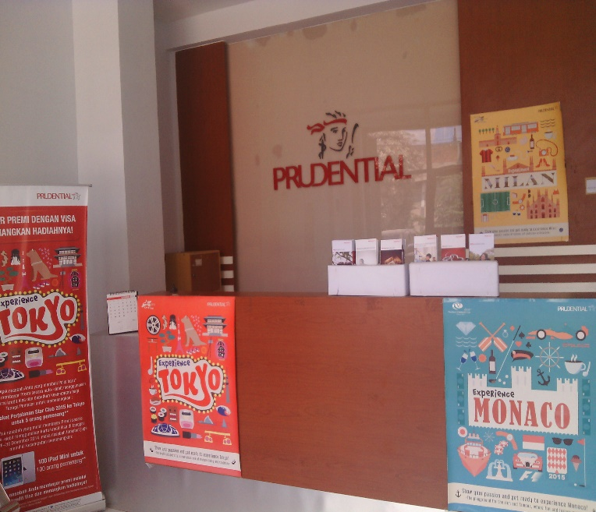
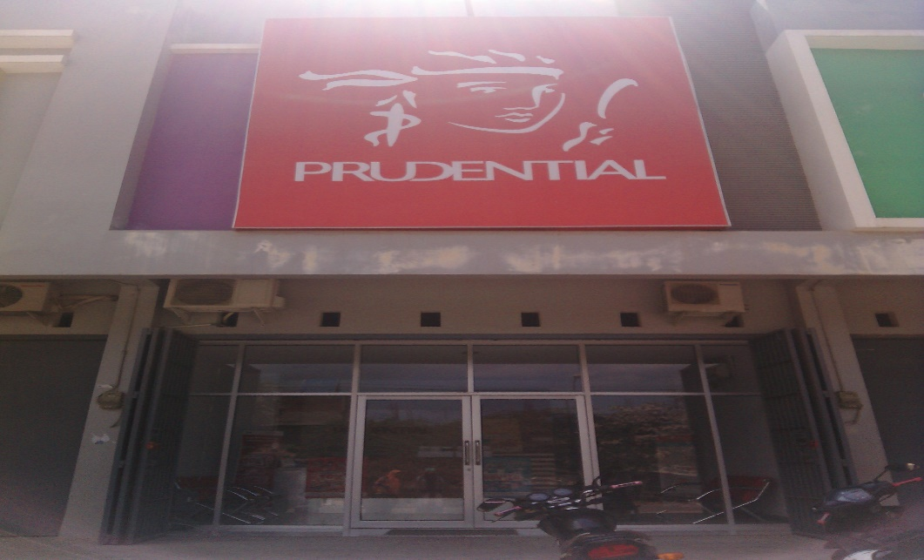
Gambar kantor PT. Prudential Life Assurance (Pru Spirit) kota Kendari

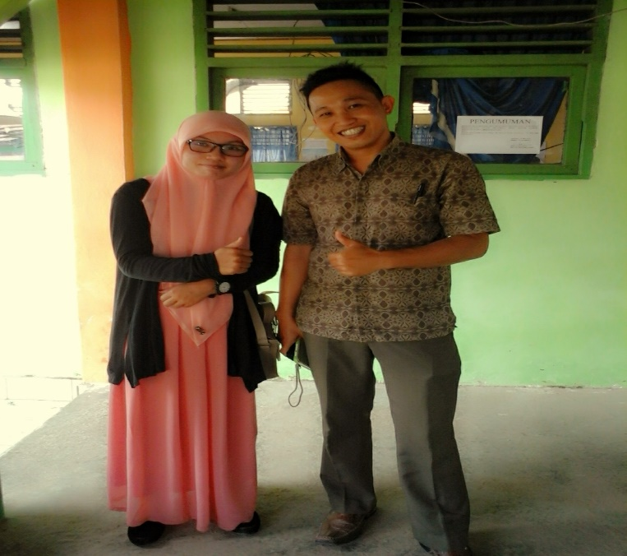
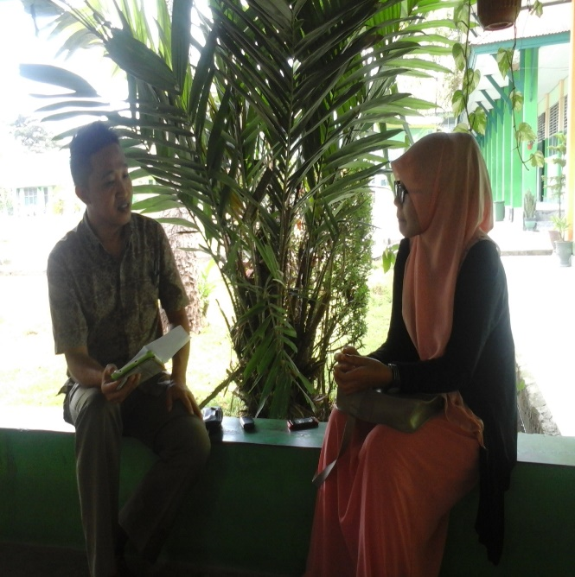
Foto bersama salah satu tenaga pemasar PT. Prudential Life Assurance (Pru Spirit) kota Kendari

Foto bersama salah satu admin PT. Prudential Life Assurance (Pru Spirit) kota Kendari
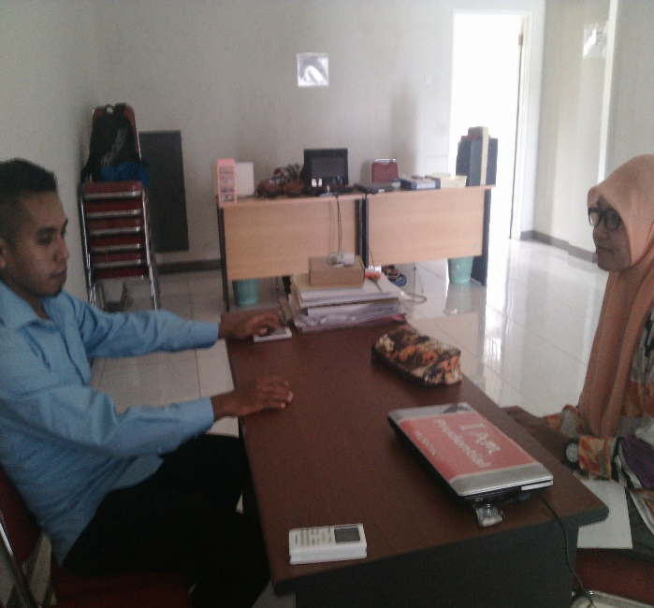

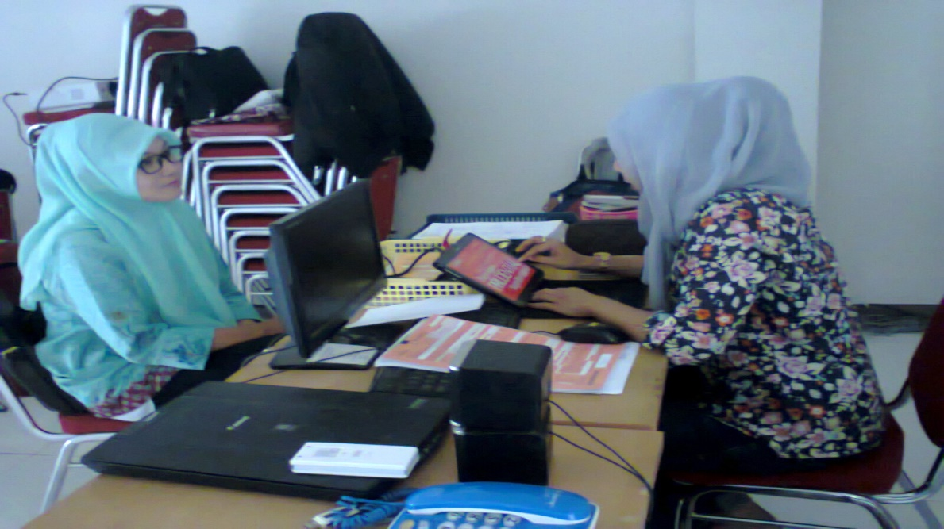
Foto bersama pegawai Unit Manager PT. Prudential Life Assurance (Pru Spirit) kota Kendari

CURRICULUM VITAE

Nama : Rachmadani
Tempat/Tanggal Lahir : Kendari, 21 Februari 1994
Nama Ayah : Harman, SE
Nama Ibu : Hj. Rafiga
Alamat : Jl. Y. Wayong Lr. Perintis

Pendidikan Formal:
- SDN 11 Mandonga Tahun 2000-2006
- MTs. S Pesri Kendari Tahun 2006-2009
- MAN 1 Kendari Tahun 2009-2012
- IAIN Kendari Masuk Tahun 2012

